Saya telah membuat database menggunakan localhost/phpMyAdmin

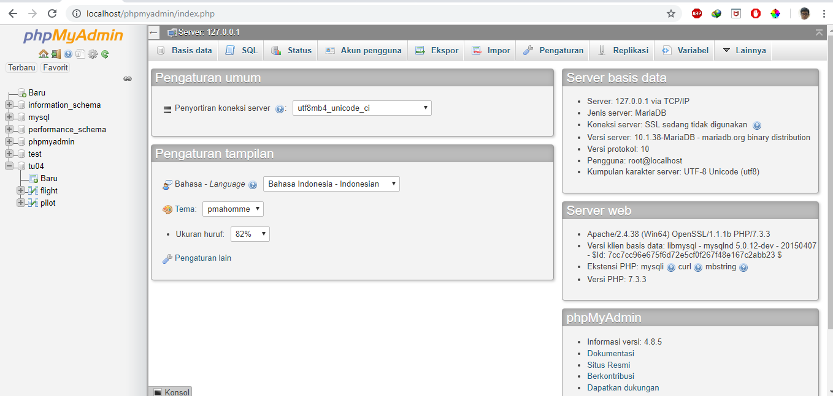

Kemudian klik flight > struktur

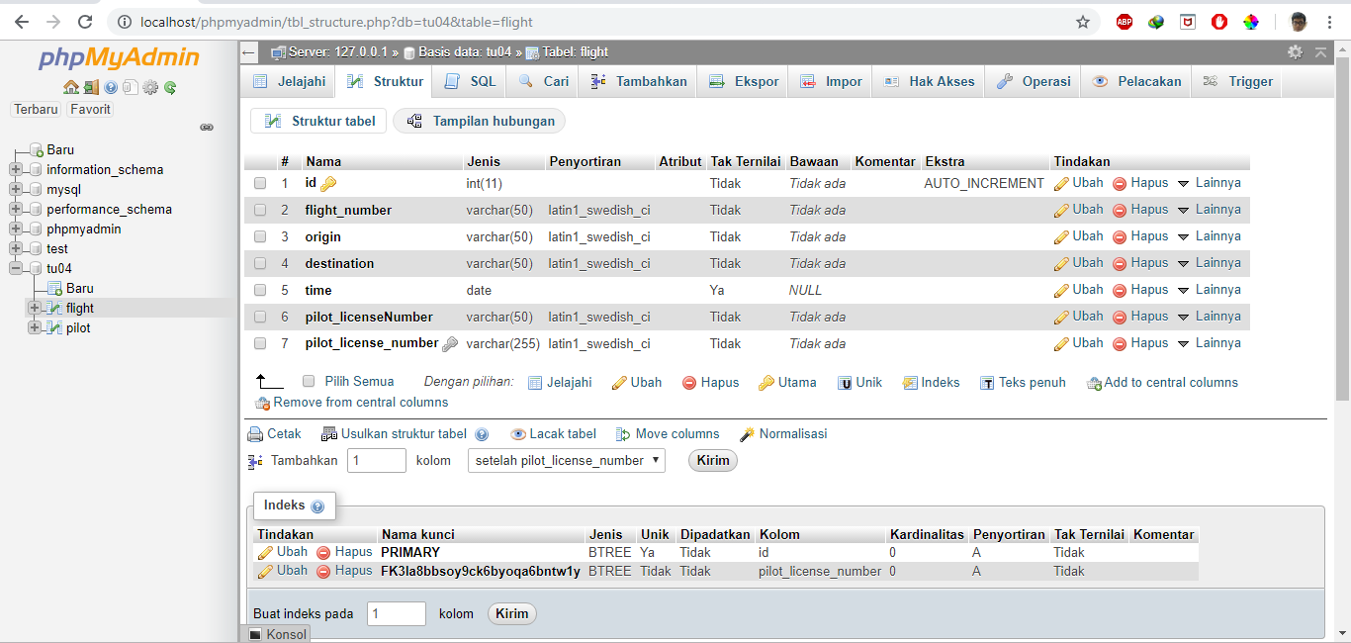

Lalu pilot > struktur

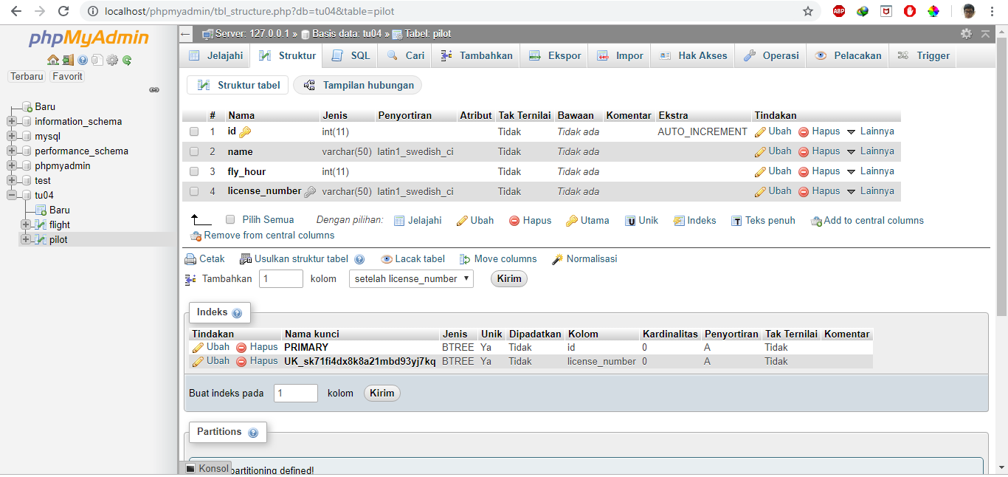

Setelah database berhasil dibuat, berikut tampilan dari localhost:8080

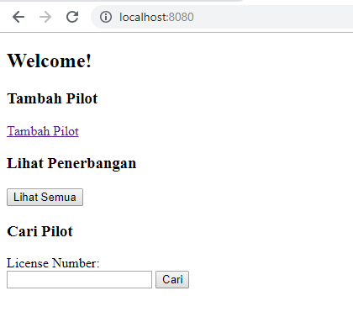

Jika Tambah Pilot diklik, muncul tampilan form seperti ini

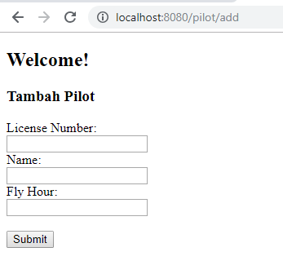

Terdapat formulir untuk menambah pilot yang terdiri dari License Number yang menyatakan nomor lisensi yang dimiliki pilot, sebaiknya bersifat unik, nama pilot, dan jam terbang dari pilot tersebut

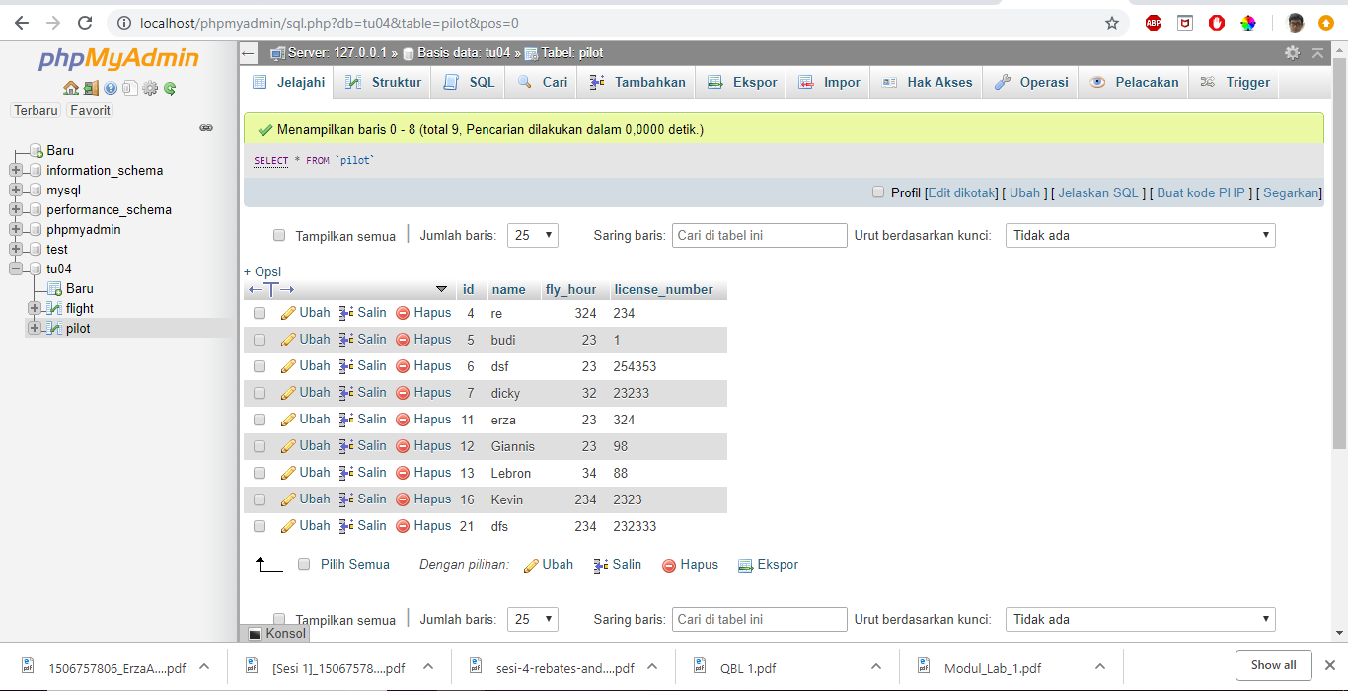

Berikut tampilan yang lebih jelasnya

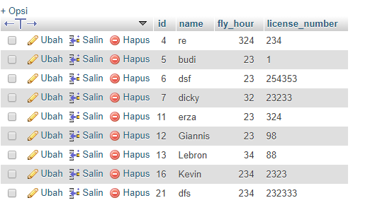

Kita ingin menambah suatu pilot baru bernama Benzema dengan nomor lisensi 9 dan jam terbang 30

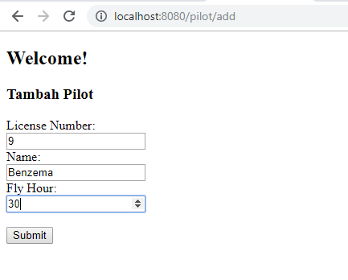

Kita tekan tombol submit

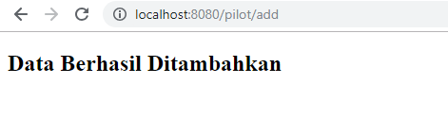

Data Benzema berhasil ditambahkan, kita buktikan dengan melihat database

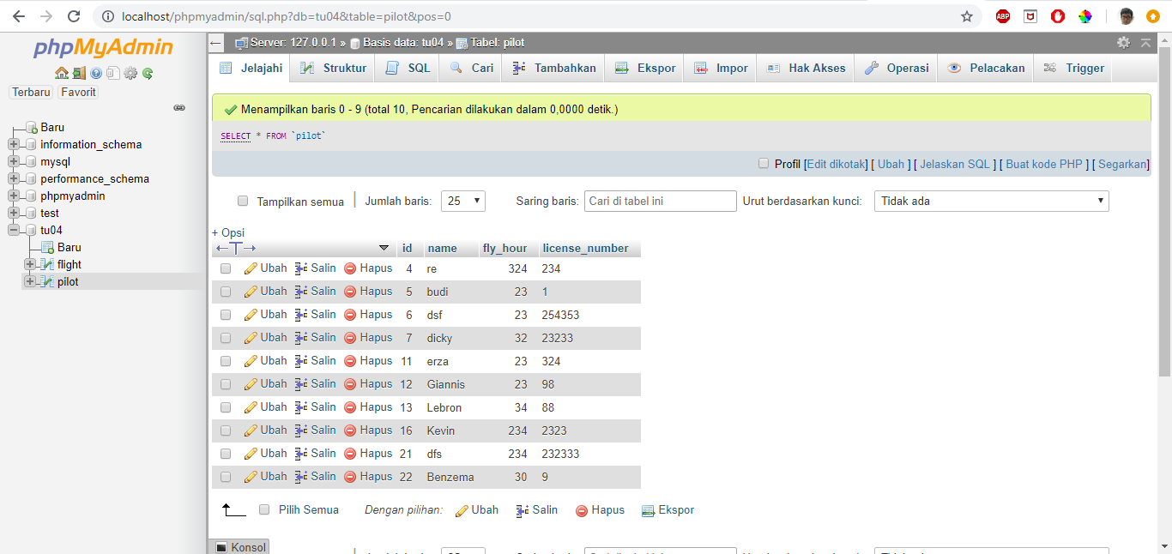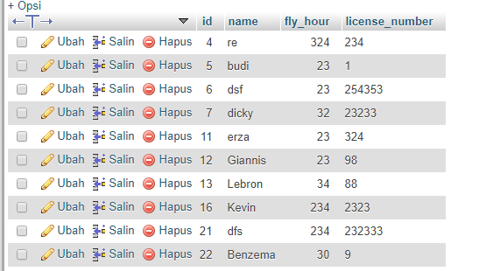

Berhasil, data Benzema muncul di baris paling bawah pada database

Kemudian kita akan melakukan pencarian pilot dengan menggunakan license number. Kita coba menggunakan Benzema barusan dengan license number 9.

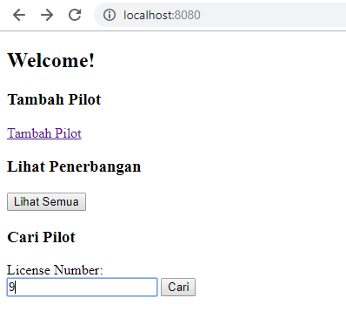

Tekan tombol cari

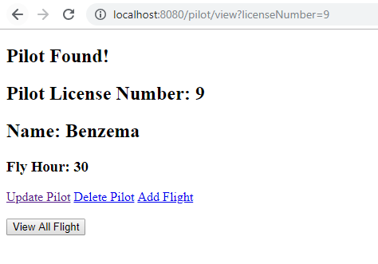

Kemudian kita dapat menambahkan flight dengan menekan tombol add flight

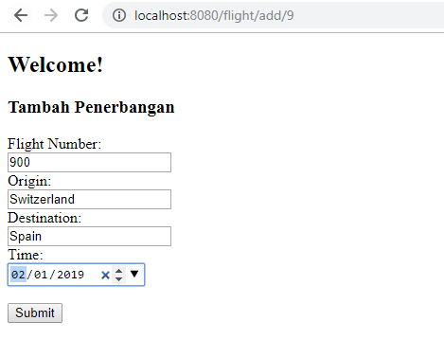

Kita akan mencoba menambahkan penerbangan dengan nomor 900 dari Switzerland ke spanyol pada tanggal 02 Januari 2019. Kemudian tekan tombol submit

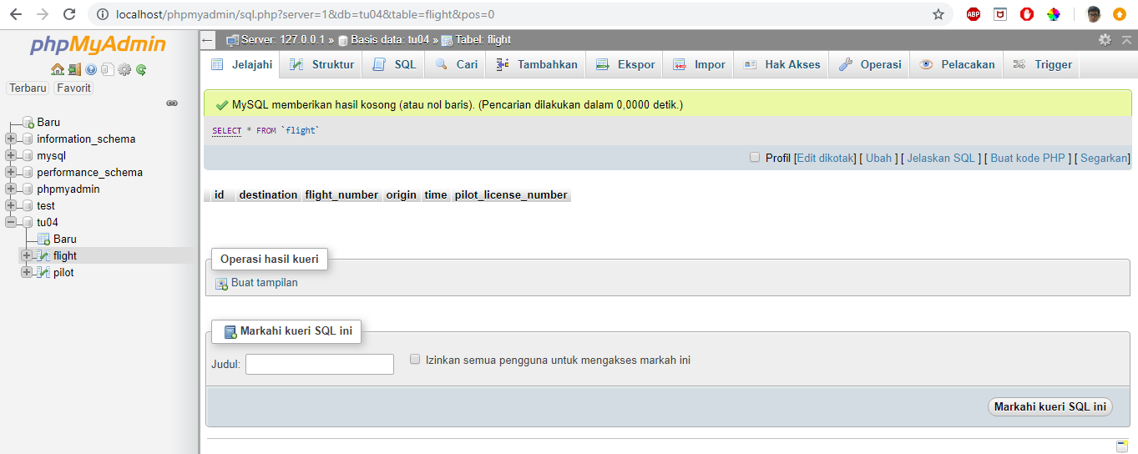

Terlihat database flight masih kosong sebelumnya

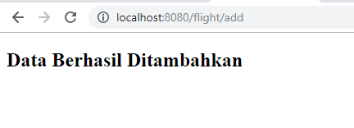

Setelah disubmit, muncul pesan data berhasil ditambahkan

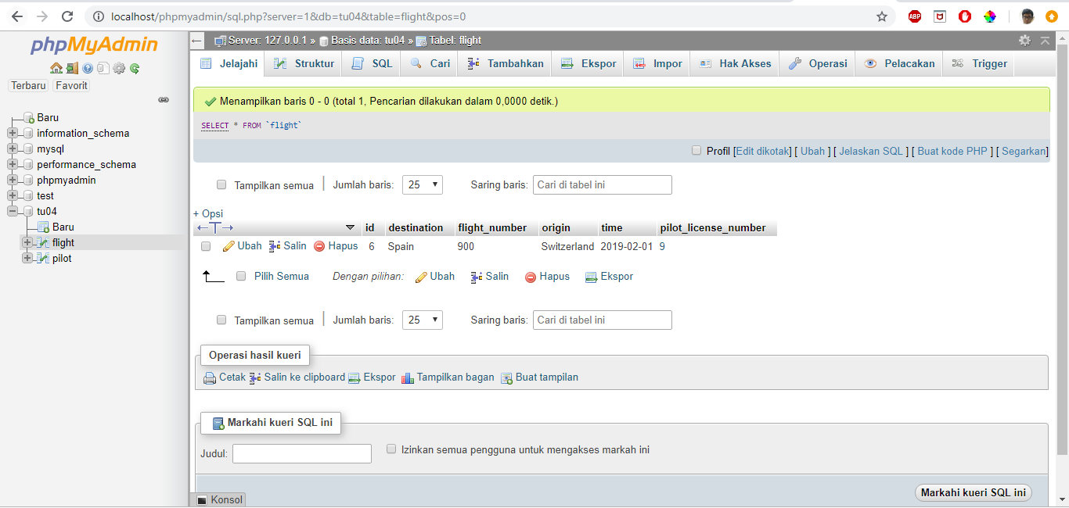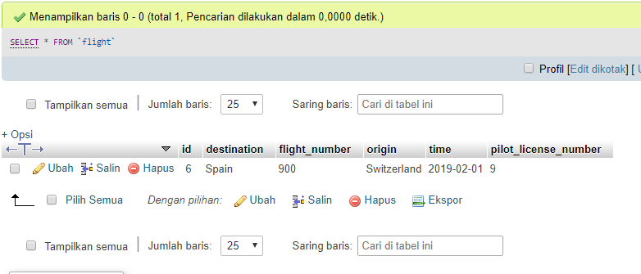

Setelah database diperiksa, terdapat query baru yaitu flight number 900 dari Switzerland ke spanyol.

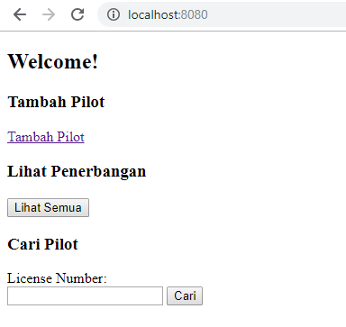

Jika sudah terdapat penerbangan, maka kita dapat melihat penerbangan dengan menekan tombol lihat semua

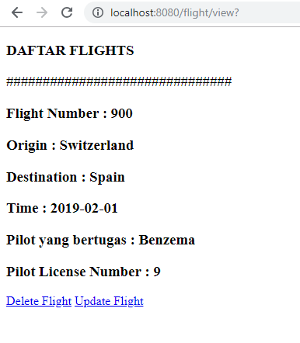

Berikutnya, kita akan mencoba melakukan delete pilot. Pilot yang akan kita delete adalah benzema barusan. Klik delete pilot

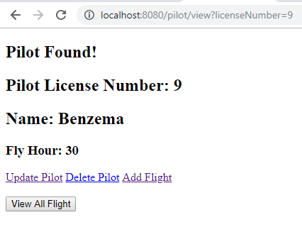

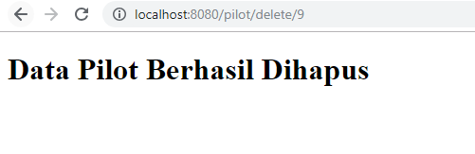

Data pilot berhasil dihapus, cek database. 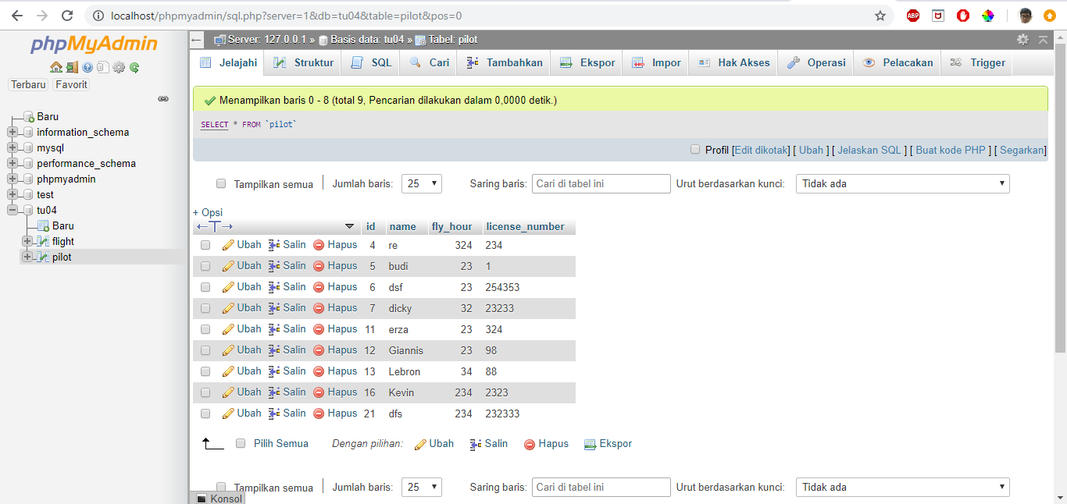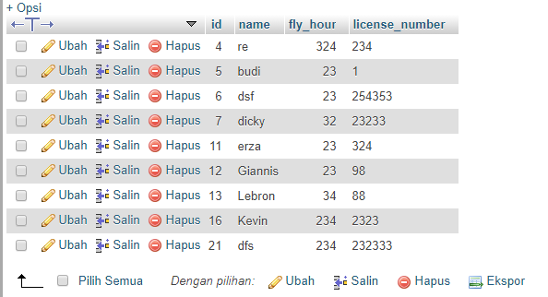

Ketika suatu pilot dihapus, flight yang mengikutinya juga ikut terhapus

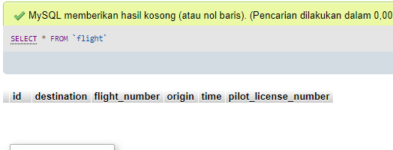

Selanjutnya kita akan mencoba delete flights. Kita buat pilot baru bernama Modric

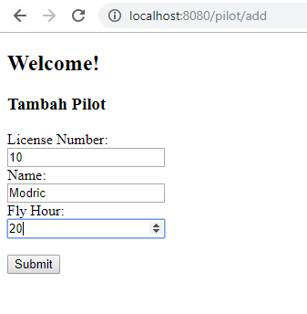

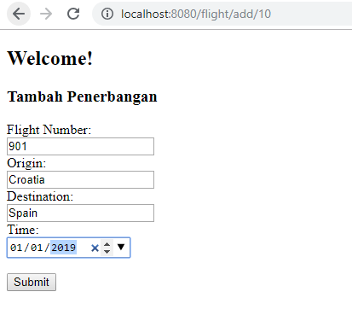Kita tambahkan penerbangan nomor 901.

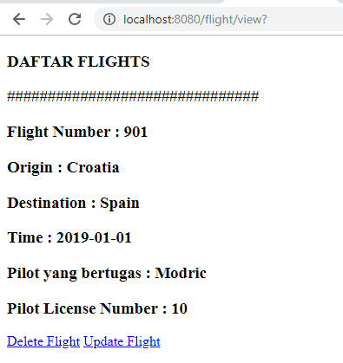

Kemudian kita delete flight tersebut dengan menekan delete flight

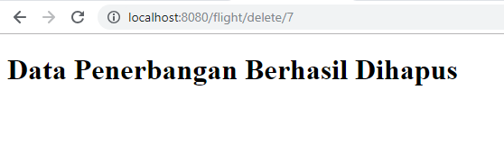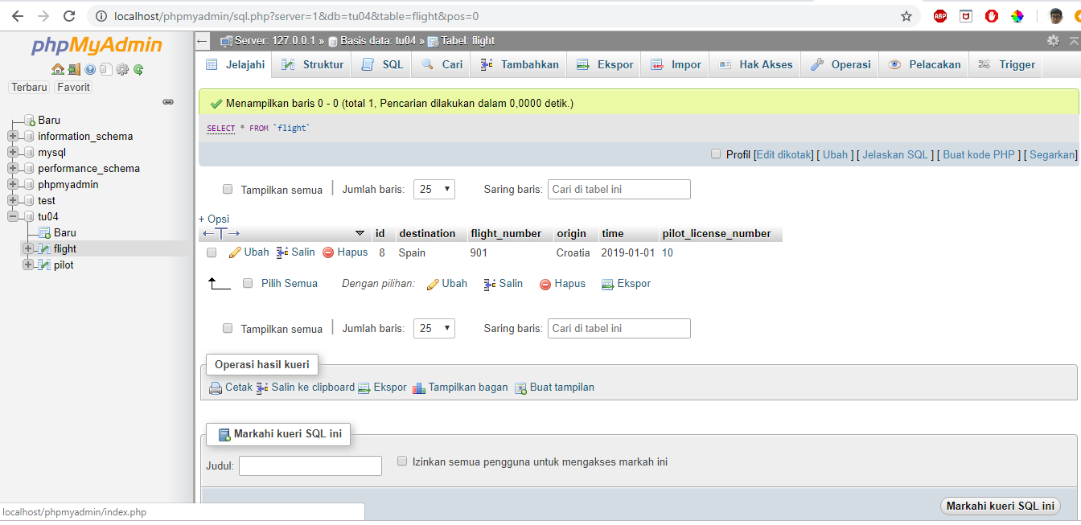

Database sebelumnya

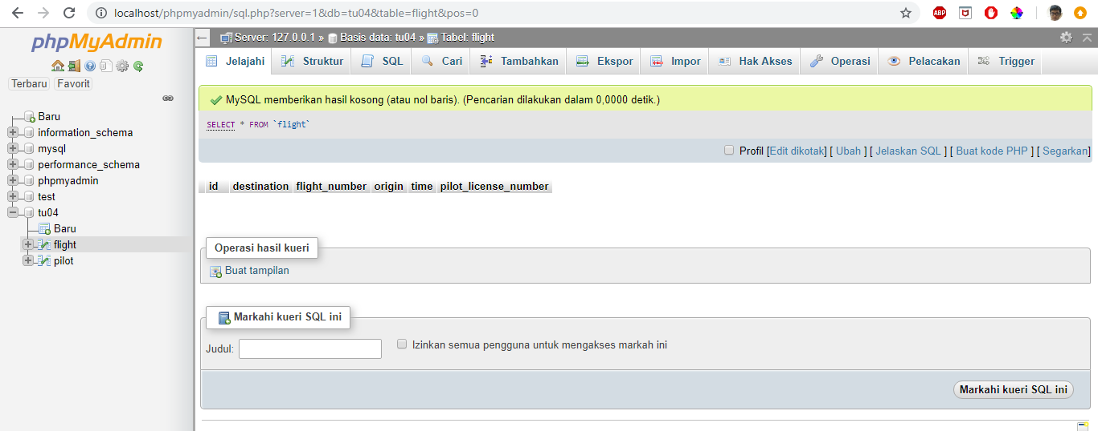

Database terhapus

Selanjutnya, kita akan menampilkan daftar flights berdasarkan nama pilot. Pada tahap sebelumnya, sistem sudah dapat menampilkan nama pilot namun belum menampilkan daftar flightsnya

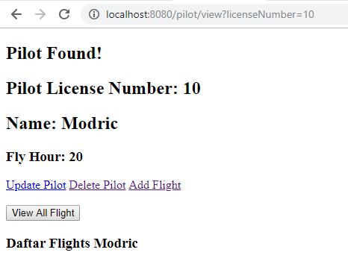

Belum terdapat flights. Oleh karena itu, kita tambahkan dua flights. 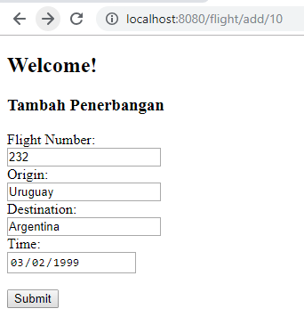

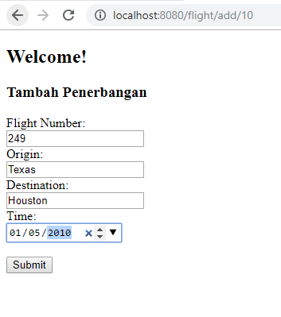

Kemudian kita lakukan pencarian ulang. Maka daftar penerbangan berdasarkan pilot sudah terbuat

